Een wiel ligt tegen een stoeprand. Men wil het wiel tegen de stoeprand omhoog trekken. In vier verschillende plaatsen wordt op het wiel een kracht, in de aangegeven richting, uitgeoefend.
Op welke plaats kan men met de kleinste kracht volstaan?

- 1
- 2
- 3
- 4
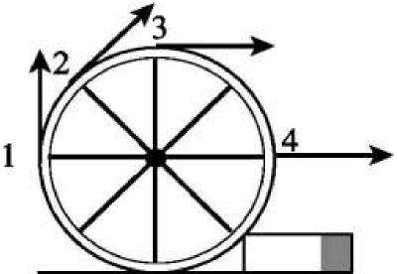

Antwoord: b
Momentenwet: kracht is het kleinst als de bijbehorende arm het grootst is

